Ban Phụ huynh phản hồi
Kết quả kiểm tra đột xuất công tác tổ chức bữa ăn trưa của trẻ tại Trường Mầm non B Ngũ Hiệp ngày 03/4/2026

Kính gửi: Thầy cô giáo và quý phụ huynh trường mầm non B Ngũ Hiệp
Ngày 03/04/2025, vào lúc 10h30: Đại diện Ban phụ huynh( 3 phụ huynh) đã tiến hành kiểm tra đột xuất công tác vệ sinh an toàn thực phẩm tại trường mầm non B Ngũ Hiệp. Nội dung kiểm tra: Bao gồm giờ ăn và quá trình chia cơm tại các lớp. Kết quả kiểm tra:
• Khu vực chế biến và tổ chức bữa ăn sạch sẽ.
• Dụng cụ được sắp xếp ngăn nắp, gọn gàng.
• Bữa ăn của các con được chuẩn bị đầy đủ, đảm bảo chất lượng.
• Quy trình đảm bảo an toàn vệ sinh thực phẩm được thực hiện nghiêm túc.
Thông tin gửi phụ huynh: Thay mặt Ban phụ huynh, chúng tôi xin thông tin để các phụ huynh được biết và yên tâm về điều kiện ăn uống, sinh hoạt của các con tại trường.
Trân trọng thông báo!
BAN PHỤ HUYNH HỌC SINH
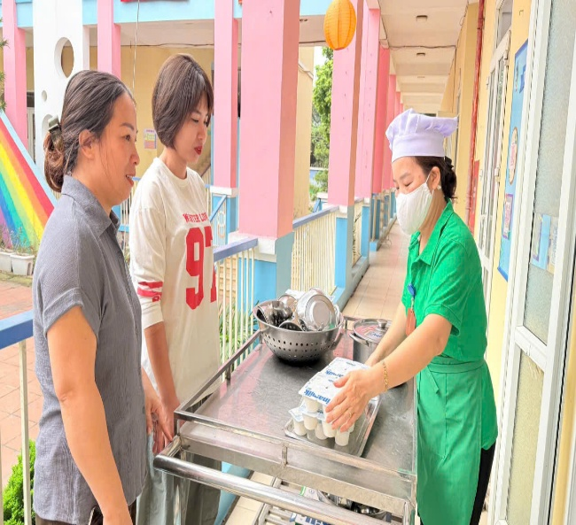 | 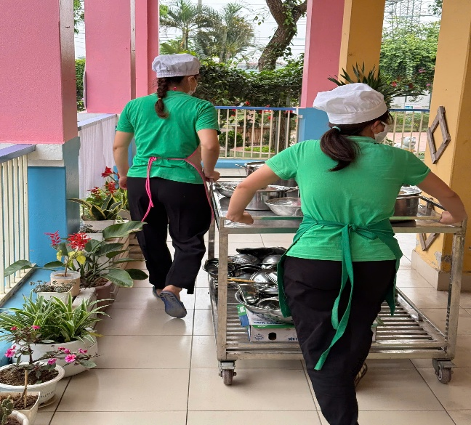
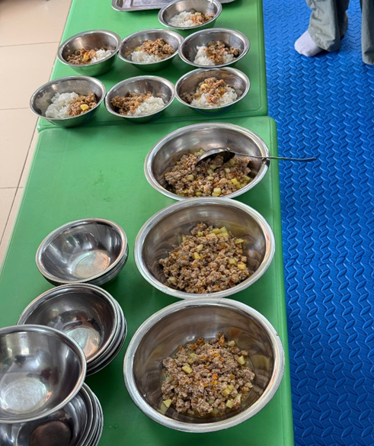 | 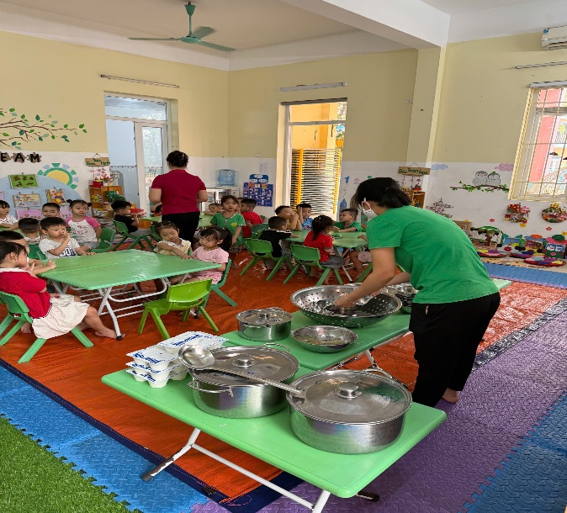
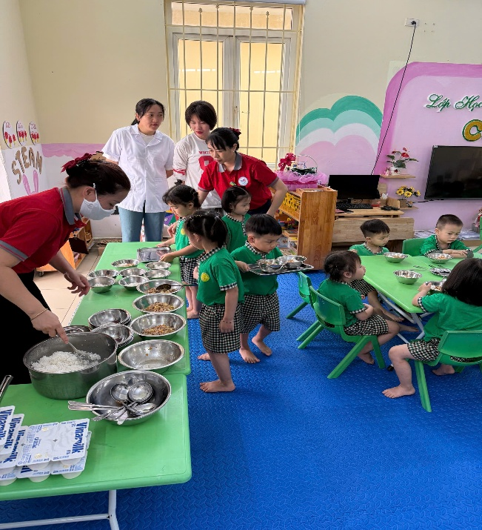 | 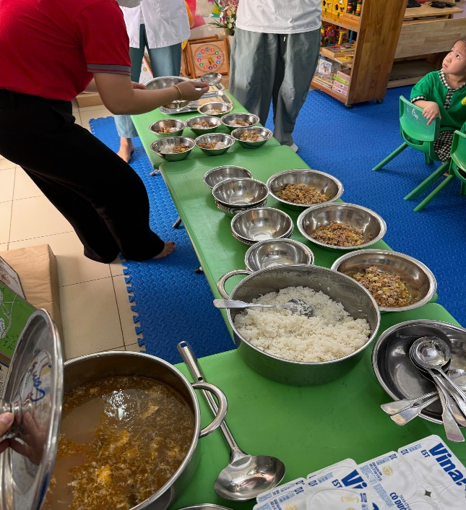
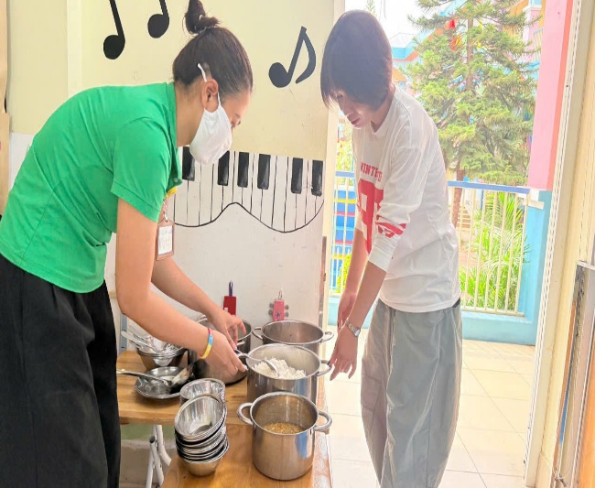 | 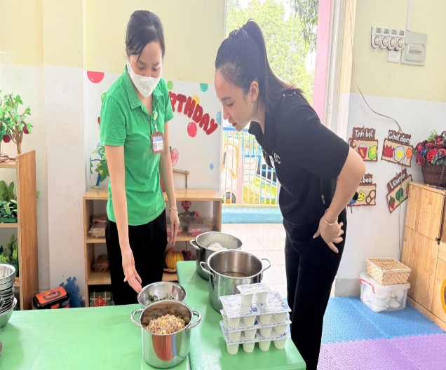
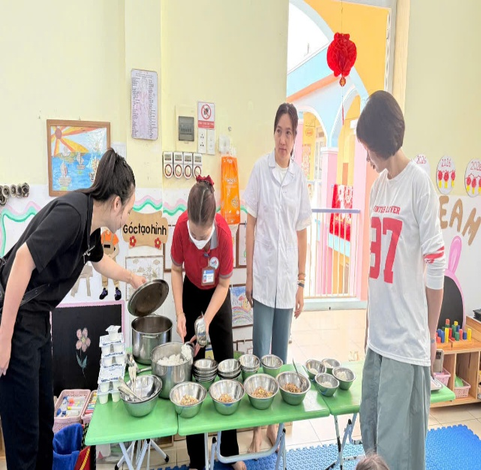 | 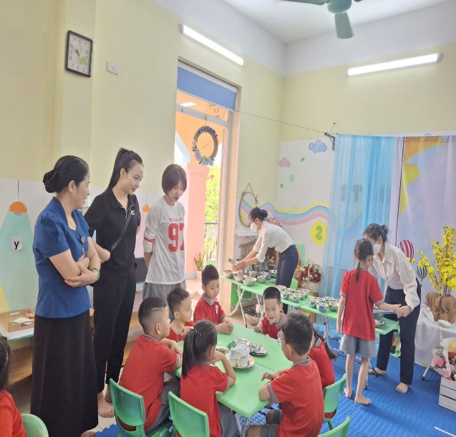
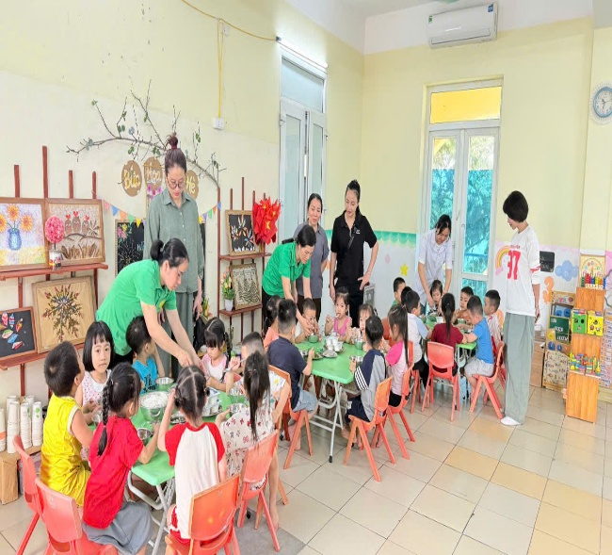 | 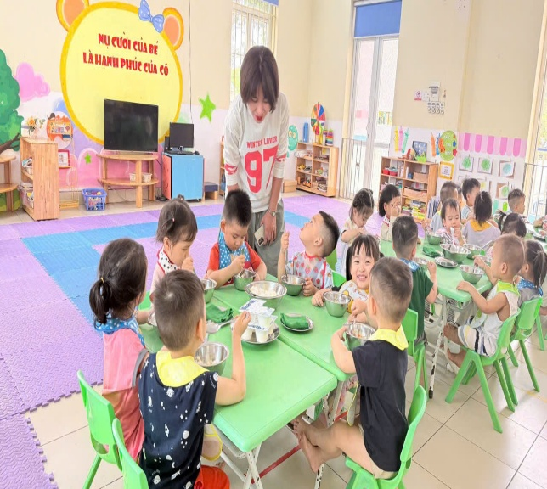
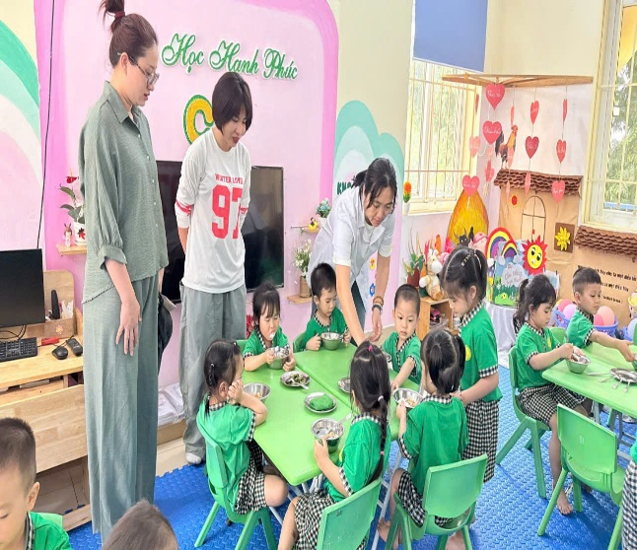 | 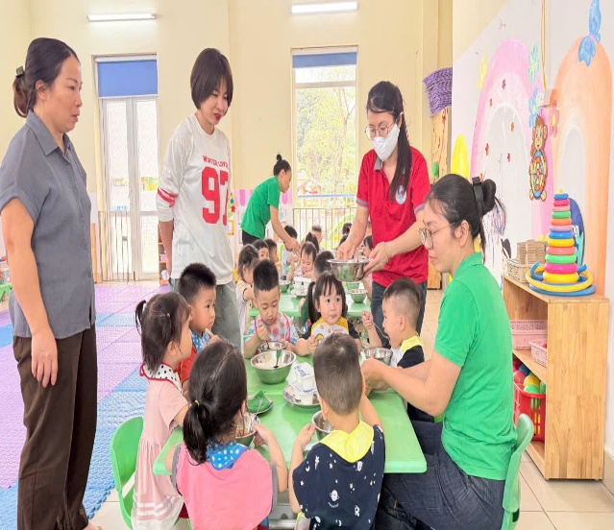
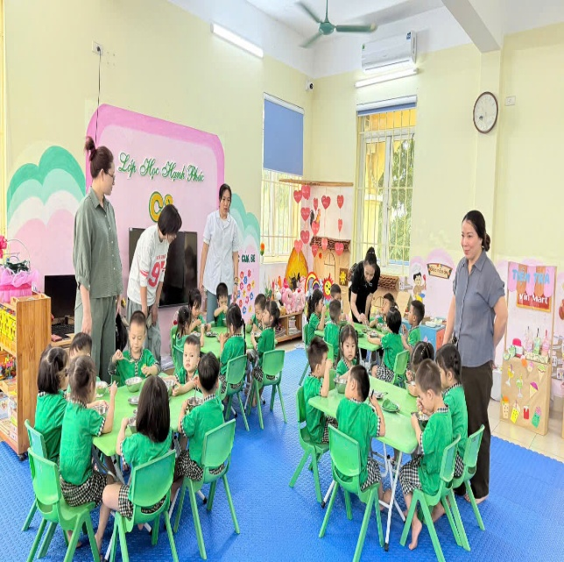 | 